**计算机程序设计基础（C++）**

**实验报告**

**专业班级：软件工程2204班**

**学号：8209220406**

**姓名：张明浩**

**实验报告成绩：**

|  |  |  |  |  |  |
| --- | --- | --- | --- | --- | --- |
| 实验 | 实验一 | 实验二 | 实验三 | 实验四 | 实验五 |
| 成绩 |  |  |  |  |  |

**批阅教师：**

**实验一、实验环境与简单程序设计**

1. **实验目的**
2. 掌握集成开发环境，掌握C++程序的基本要素以及完整的C++程序开发过程。
3. 掌握基本数据类型、运算符和表达式的使用。理解隐式转换和强制转换，理解数据超过该数据类型表示范围时的溢出。掌握不同数据类型之间混合运算中数据类型的转换。
4. 变量的定义与常量的使用。
5. 输入，输出的实现。
6. 编译信息的理解与错误的修改。
7. 简单程序的设计。
8. **实验内容**

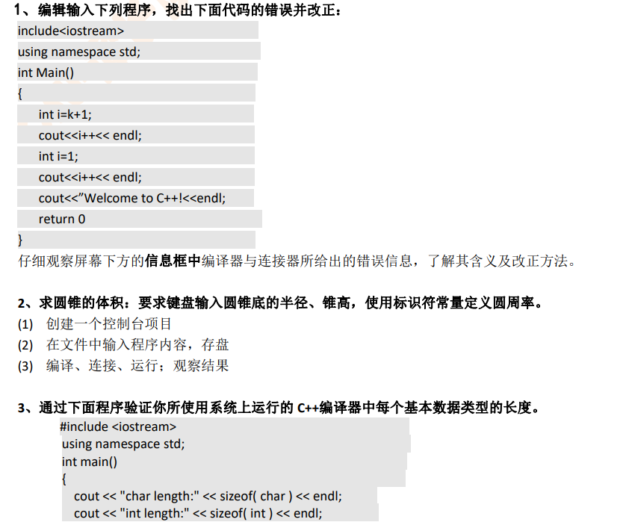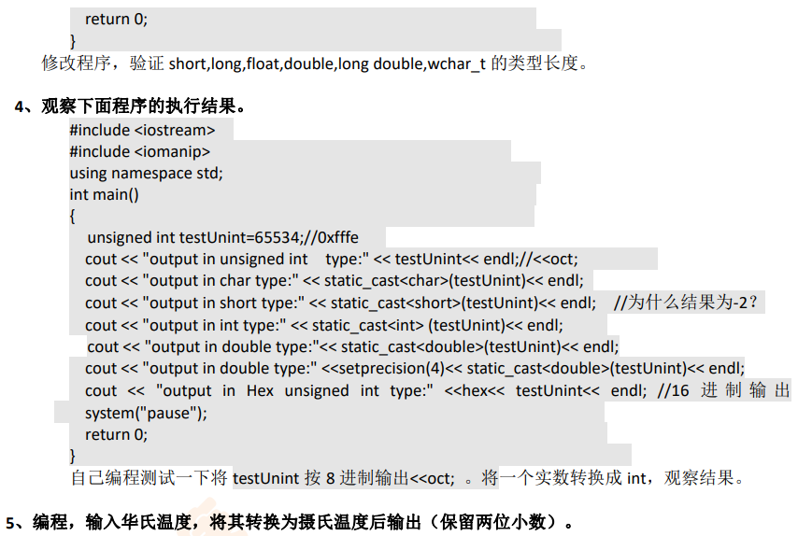

1. **实验步骤，算法与结果分析**
2. 程序：

#include<iostream>

using namespace std;

int main()

{

int k;

int i=k+1;

cout << i++ << endl;

i=1;

cout << i++ << endl;

cout << "Welcome to C++!" << endl;

return 0;

}

结果：

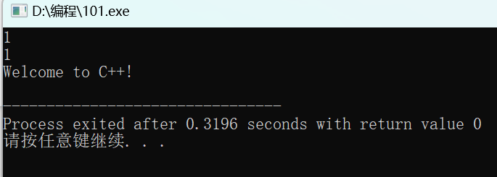

1. 程序：

#include<iostream>

using namespace std;

int main()

{

double V,r,h;

double a=3.14;

cin >> r;

cin >> h;

V=a*r*r*h/3;

cout << V << endl;

return 0;

}

结果：

输入半径为2，高为3时观察输出结果

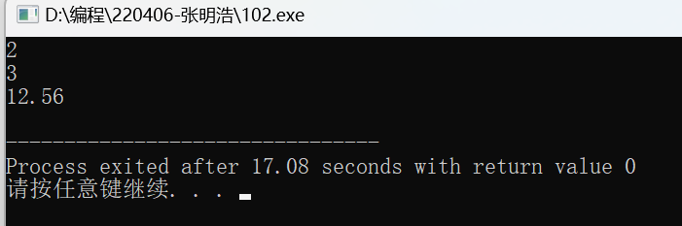

1. 程序：

#include<iostream>

using namespace std;

int main()

{

cout << "char length:" << sizeof(char) << endl;

cout << "int length:" << sizeof(int) << endl;

return 0;

}

结果：

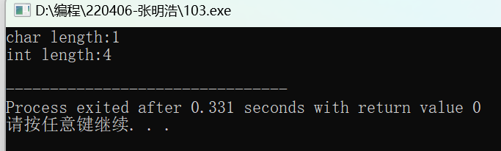

1. 程序：

#include<iostream>

#include<iomanip>

using namespace std;

int main()

{

unsigned int testUnint=65534;//0xfffe

cout << "output in unsigned int type:" << testUnint<< endl;//<<oct;

cout << "output in char type:" << static_cast<char>(testUnint)<< endl;

cout << "output in short type:" << static_cast<short>(testUnint)<< endl; //为什么结果为-2？

cout << "output in int type:" << static_cast<int> (testUnint)<< endl;

cout << "output in double type:"<< static_cast<double>(testUnint)<< endl;

cout << "output in double type:" <<setprecision(4)<< static_cast<double>(testUnint)<< endl;

cout << "output in Hex unsigned int type:" <<hex<< testUnint<< endl; //16 进 制 输 出

system("pause");

return 0;

}

结果：

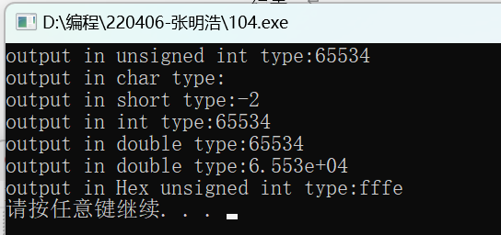

1. 程序：

#include<iostream>

#include<iomanip>

using namespace std;

int main()

{

float C,F;

cin >> F;

C=5*(F-32)/9;

cout << setprecision(3) << endl;

cout << C << endl;

return 0;

}

结果：输入17摄氏度，观察输出结果。

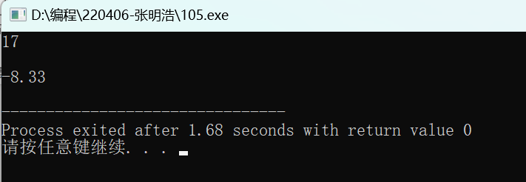

1. **遇到的问题与解决办法**

在程序一中因未给变量k赋值而直接运行程序（使用Dev—C++进行编译）最终得到结果为1，在网上查阅资料后得知，若未给变量进行赋值，编译器会自动给变量赋值，且赋的值会因编译器不同而变化。不记得怎么使输出数据保留两位小数，上网查阅资料后得知可使用setpiecision（）函数进行设置。

1. **体会**

将近三个星期的军训过后，感觉一些不常用的C++知识差不多都要忘记了，只记得一些基础的，回归课堂后应该多看书，把基础知识捡起来，查漏补缺，为未来的学习打基础。